Глыбово-клавишная структура литосферы на активных
окраинах континента Азии (методологическая основа
исследования геолого-геофизических систем).
Яроцкий Георгий Павлович, к.г.-м.наук,
в.н.с. Института вулканологии и сейсмологии ДВО РАН,
доцент Камчатского университета им. Витуса Беринга, Петропавловск-Камчатский.
УДК 597.552.11+57.046(571.66)
Введение
Окраины континента Азии на Северо-Западе Тихоокеанского подвижного, вулканического, сейсмического, металлогенического поясов и др., являются наиболее активными и изменчивыми в геологическом мироздании Земли. Здесь разнообразные полезные ископаемые, позднемезозойский и современный вулканизм, частые землетрясения и цунами. Страны СЗ сектора населены энергичными землепроходцами и мореходами, успешными в жизнедеятельности. Активные окраины обладают одним из ярких признаков геологического мироздания на Земле – в постоянном приросте суши за счёт формирования новых земель, главным образом, в результате вулканической деятельности на суше прибрежий и в их водах. Прирост суши хорошо виден в Корякско-Камчатском региона – на п-ове Камчатке, в Корякии, на Чукотке – в виде вулканической деятельности окраинных поясов: Западно-Камчатского, Центрально-Камчатского и Восточно-Камчатского. На материковой части региона это орогенные пояса Северо-Западно-Корякский и Юго-Восточно-Корякский.
Вулканические пояса отражают рождение суши и завершение её формирования. Каждый из них живёт определённый период своей геологической истории и заканчивает её стадией орогенного вулканизма. Вулканизм является основой вещественно-временных структурно-формационных зон (тектонических) региона [15]. Пояса разделяются рядом субпараллельных геоструктур, которые развиваются на границах зон. На этих границах возникают локальные вулканические поля [2], как самостоятельные звенья продольных вулканических поясов, трассируемых глубинными разломами [32, 35]. В особых условиях и местах пересечений другими разломами образуются специфические структуры – вулканогены, развивающиеся на конечном (орогенном) этапе вулканизма. Кроме продольных разломов на осевых линиях прирастаемых геоструктур суши в литосфере и её земной коре существует система поперечных разломов. Они делят продольные геоструктуры на отдельные, зачастую изолированные звенья. Поперечные разломы являются вторым главным элементом конструкций геоструктур, которыми прирастает суша. Эти разломы делят протяжённые продольные региональные складчатые, блоково-складчатые геоструктуры окраины континента на звенья. Они – причина возникновения вдоль берегов гряд островов с вулканами, они и причина процессов в недрах вулканических поясов. Система поперечных разломов окраины и их роль в геологическом мироздании на СВ Азии является предметом авторского исследования [30, 31, 32, 34]. В статье они являются объектами, в теорию образования и функционирования которых автор предлагает новые элементы и процессы в составе геологических систем. Их системный геолого-геофизический анализ позволяет познать особенности поясов, которые обобщены в авторской Концепции глыбово-клавишной структуры литосферы.
Тектонику побережья и других аспектов окраин континентов исследовала плеяда выдающихся геологов и геофизиков, особенно в XIX веке. Их не счесть, но на их учениях и многочисленных их соратников-теоретиков и практиков, созданы современные представления о геологии Северо-Востока Азии [1, 2, 5, 15, 16, 22, 25, 26]. И всё же в классику знаний будут всегда добавляться новые аспекты познания геологического мироздания в регионе.
Концепция возникла на анализе геологии и геофизики продольных геологических структур Камчатки и Корякии, последовательно наращивавших окраину континента. Процесс наращивания столь энергичен, что окраина рассматривается как активная полоса взаимодействия суши и океана. В регионе прирост суши начат в позднем мезозое вулканическими поясами и продолжается поныне [15]. Уже на стадии геолого-геофизических, геологоразведочных, сейсмологических, вулканологических исследований 60-70 гг. ХХ века стала видна их продольная (по простиранию) зональность вещества, возраста, геофизических полей. А также удивительная конфигурация закономерно чередующихся равновеликих полуостровов и заливов Восточной Камчатки, которая согласовалась с закономерно чередующимися частями продольных структур, выделенных по ряду признаков. Обращение к этим фактам привлекло и внимание автора к разломной тектонике поясов Камчатки. Автор системным геолого-геофизическим анализом пришёл к формулировке блоково-клавишной и глыбово-клавишной структуре земной коры региона [30, 36].
Автор находил в публикациях нужные аргументы для системного анализа элементов системы – разломно-блоковой структуры активных окраин и поперечных структурообразующих разломных дислокаций – и таких разрозненных фактов оказывалось множество [1, 2, 5, 6, 7, 8, 14, 16, 19, 20, 21, 23, 25]. В их использовании автор руководствуется словами великого естествоиспытателя Чарльза Дарвина «Наука состоит в такой группировке фактов, которая позволяет выводить на основании их общие законы и заключения». Эта концепция оправдывает логику действий автора, так как именно группирование фактов позволяет определять структурные связи элементов геолого-геофизических систем.
Методология исследования
Методология и методика лежит в учениях о разломно-блоковой тектонике на окраинах континента, отражённой в Тихоокеанском подвижном поясе. Частное решение учения оформлено в системном геолого-геофизическом анализе, результатом которого стала авторская Концепция глыбово-клавишная структура земной коры [30-35]. Концепция отражает систему поперечных разломных дислокаций активных окраин континента Азии, содержит ряд её элементов и в ней устанавливаются структурные связи между ними. Элементы системы представлены геологическими объектами и процессами.
Концепция возникла на вопросах, которые появились после общего обзора состояния геологии и геофизики Корякско-Камчатского региона. Определяющим результатом обзора стала упомянутая изменчивость по простиранию признаков региональных структур. Стало очевидным, что продольная зональность отражает гетерогенность фундамента вулканических поясов. Сбор фактов позволил сформулировать глыбово-клавишную структуру литосферы геолого-геофизической системы.
Установление структурных связей методом системного анализа даёт решение Концепции геологического мироздания на активной окраине континента Азии, в частности, в Корякско-Камчатском регионе. Элементами и процессами анализа являются: система поперечных межглыбовых разломов; ограниченные ими глыбы литосферы и их сейсмогенные продольно-осевые разломы и тектонические узлы вулканогенов; звенья продольных структур в глыбах; процессами – погружающиеся и воздымающиеся окончания глыб у океана, и образование пород поверхности звеньев глыб, регулирующие движения.
О терминах и понятиях
Впервые понятие блоково-клавишной структуры земной коры суши Корякско-Камчатского региона применено в первых публикациях автора названий поперечных разломов [30, 31]. Впоследствии понимание структуры было распространено на территорию Охотского и Берингова морей, Примагаданья и стало применяться понимание глыбово-клавишной структуры [32]. Термины клавиши и блоки содержатся в известных в сейсмологии работах [17, 18] как клавишная модель островной дуги землетрясения, в них используется определение поперечных разломов как границ блоков-клавишей модели островной дуги. Разломы определяют блоки, границы блоков по оси полуостровов Южной Камчатки в отличие от поперечных, предлагаемых нами, которые заключают полуострова и заливы. Близкое понимание по смыслу и по положению авторским поперечным разломам дано в [25] в определении трансрегиональных разломов от побережья вглубь материка СВ Азии. Близкое понимание значения поперечных дислокаций в тектонике и металлогении дано в [5] для Крайнего Северо-Востока Азии. Выделяются поперечные рифтоклинали, зоны разломов, линеаменты. В [22] дана принципиальная схема тектоники и металлогении Камчатки и Сахалина, выделены поперечные разломы-швы, ограничивающие зоны поперечных дислокаций. Разломы-швы совпадают с авторскими поперечными разломами.
Названные исследования составляют значительную часть содержания сущности поперечной тектоники окраины на Северо-Востоке Азии. Автор воспользовался этими знаниями в работе над проблемой предложив концепцию закономерных связей элементов геологической системы в тектонике окраин материка.
Поперечные разломы расчленяют продольные региональные геоструктуры на отдельные звенья, в частности, на вулканогены поясов, которые рассматриваются как «Самостоятельное звено вулканических поясов, относящиеся к особому геологическому типу тектонических структур, которые почти везде «срезают» уже сформировавшиеся складчатые образования; связаны с гранитоидным процессом активизации» [27, стр. 511]. В регионе это типичные структуры всех его вулканических поясов.
Глыбово-клавишная структура литосферы как методическая основа
тектонических и металлогенических исследований
Глыбово-клавишная структура литосферы эффективна как методическая основа для Анд, Южной Америки [14, 40]. Система поперечных разломов объясняет локализацию их рудных районов. Разломы Омолона локализуют выходы дорифейского фундамента ЮВ части террейна. Террейны окраины Охотского моря ограничены СЗ разломами [8]. Глыбово-клавишная структура коры известна на о. Северный (Новая Зеландия). На юге погружающиеся глыбы залива Пленти вулканической зоны Таупо являются вулканогенном локализованном в блоковом разноамплитудном грабене [16, 29]. Аналогом глыбы является погружающаяся глыба Кроноцкого залива с линейным грабеном Восточно-Камчатского пояса. В Средиземноморском поясе выделены линеаменты СЗ диагональной сети трещиноватости, по «рельсам» которых перемещаются плиты [6]. Заметим, что трансрегиональные СЗ разломы СВ Азии названы «салазками» перемещений блоков [25]. Система разломов установлена в Японии в распределении рудных районов [9], а также это отражено в её палеогеографии [10]. Установлена для Охотоморского региона [13, 21, 28].
Ниже курсивом даны основные положения Концепции, а далее их аргументация.
Сеть поперечных разломов
как элементов тектонической системы окраины континента
Система поперечных разломов и образованные ими глыбы СЗ простирания создают совокупность элементов системы «тектоника-структура литосферы» (рис. 1).
Звенья ограничены парами поперечных глубинных сквозькоровых разломов северо-западного простирания, прослеживаемых от побережья океана к северо-западу вглубь континента на сотни км в т.ч. через Охотское море [13, 28], а к юго-востоку – в Берингово и тихий океан [24]. Признаки их выделения: геологические, геоморфологические, тектонические, минерагенические, геофизические( (∆T)_{α}, ∆g, геоэлектрические, сейсмологические), др.
Звенья, ограниченные парами межглыбовых разломов образуют классическую линейную структуру звеньев продольных геоструктур региональных вулканических поясов окраины континента. Вместе с тем образуются и узловые тектонические структуры в зонах самих разломов, когда они пересекают места сочленения региональных продольных геоструктур на границе тектонических (структурно-формационных) зон! Линейные и узловые структуры вулканических поясов формируют их как вулканогены глубинного сквозькорового заложения в литосфере континентальной древней и переходной коры.
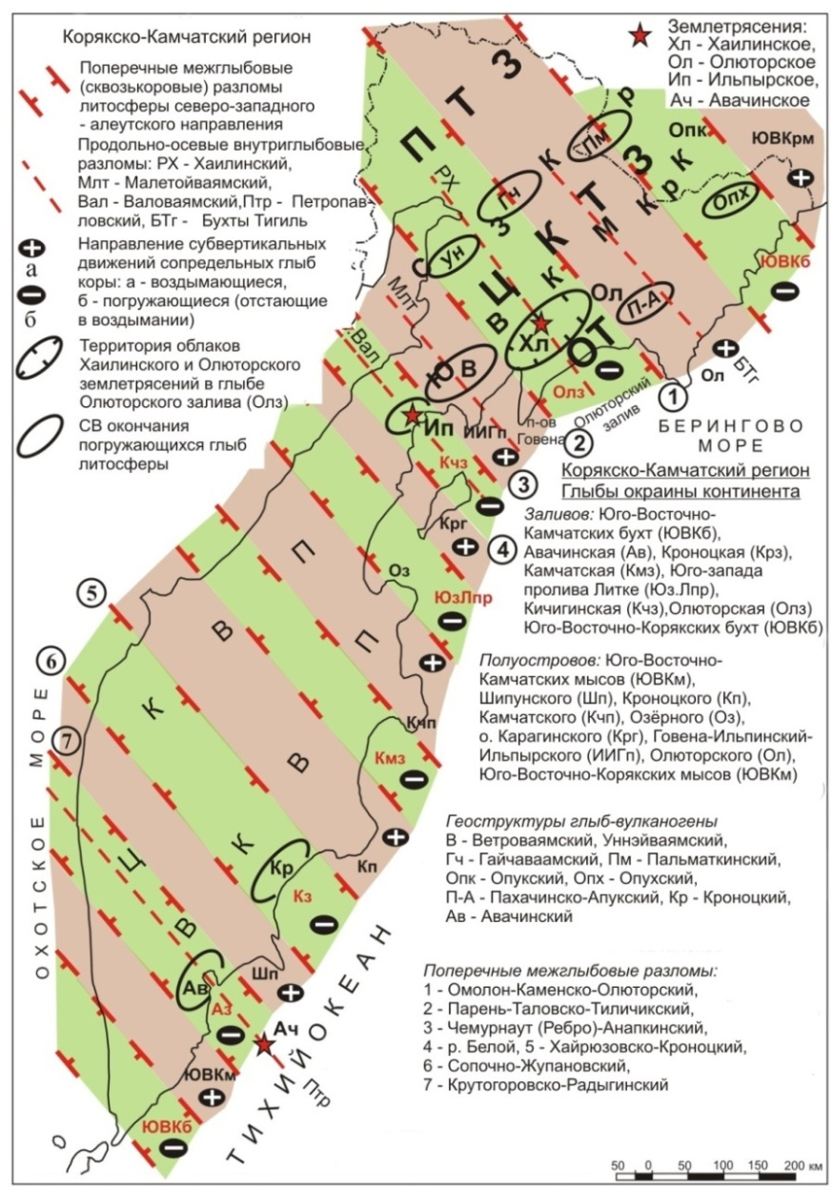
Рис. 1. Система поперечных межглыбовых разломов литосферы в концепции глыбово-клавишной структуры активной окраины континента на СВ Азии. Корякско-Камчатский регион

Буквенные обозначения. Тектонические зоны: ПТЗ Пенжинская, ЦКТЗ – Центрально-Корякская, ОТ – Олюторская. Вулканические пояса: СЗКр – Северо-Западно-Корякский, ЮВКр – Юго-Восточно-Корякский, ЦКВП – Центрально-Корякский, ВКВП – Восточно-Корякский. КМК – Корякский микроконтинент.

Последовательная совокупность ряда линейных звеньев – отрезков этих структур, заключённых парой разломов, объединяется в направлении к СЗ от океана вглубь континента в СЗ глыбу земной коры, т.е. разломы являются межглыбовыми. Они северо-западные, доверхнемеловые, длительные и стабильные, сквозные, сквозькоровые, размещаются вне зависимости от типа коры, пересекают переходную и континентальную древнюю кору Корякско-Камчатского региона, принадлежат планетарной диагональной сети трещиноватости вместе с её СВ составляющей.
Соседние звенья каждой единой линейной продольной структуры отличаются, иногда принципиально, по названным признакам. Ярким (!) аргументом существования системы поперечных разломов является схема районирования кривых МТЗ на Камчатке [19, 20]. Роль поперечных разломов в геологическом мироздании на окраине континента является структурообразующей в процессах формирования суши [7, 8]. Они оказывают своё влияние на начало образования структур каждого чехла, наследующего структуры предыдущих тектонических циклов и так до орогенеза. Наиболее это ярко видно на развитии вулканогенов поясов окраины, когда они формируются как цепи вулканогенов.
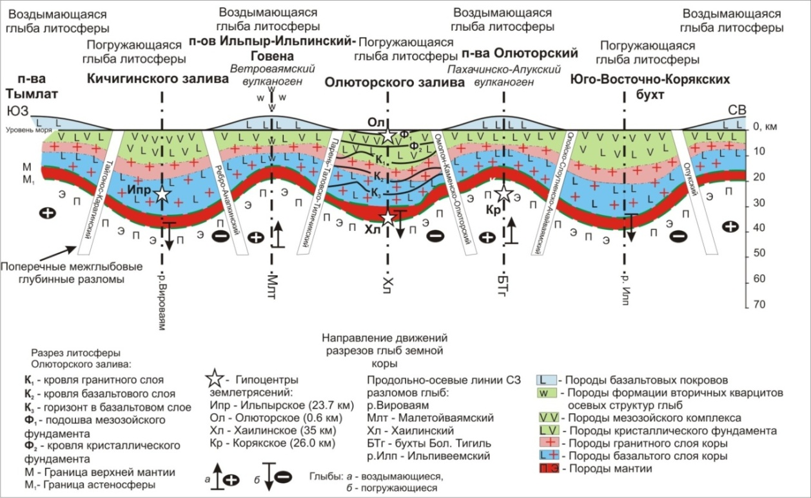
Рис. 2. Схематический идеализированный глубинный геолого-геофизический разрез по линии
эпицентров землетрясений: Ильпырского, Хаилинского, Олюторского, Корякского.
Юго-Запад Корякского нагорья. Разрез погруженной глыбы Олюторского залива [4].

Метрические закономерности положения поперечных межглыбовых и
внутриглыбовых разломов
Определены закономерности размещения поперечных межглыбовых разломов в Корякско-Камчатском регионе. Они ориентированы на СЗ (310⁰-330⁰), расстояния между ними – 65-130 км (Камчатка), реже – 160-165 км (материк), и определяются мощностью твёрдой коры. Согласно [4] дробление разломами коры Корякии устанавливается как продолжение ее разломов и в верхней мантии, т.е. глубинность их определена как сквозькоровая, и иногда как и сквозьлитосферная (?!) В общем заключении этот элемент Концепции определяется по всему Тихоокеанскому подвижному поясу мощностью разреза на активных окраинах континента.
Вертикальные движения на юго-восточных окончаниях глыб
Звенья продольных структур, обособленные в составе каждой из глыб, находятся в разнонаправленных субвертикальных движениях разных тектонических этапов истории своего геологического развития и наращивания континента: воздымания и погружения (опускания). Это ярко выражено в современной геоморфологии побережий восточной окраины Азиатского континента в виде закономерно чередующихся его воздымающихся полуостровов и опускающихся заливов (Чукотка, Корякия, Камчатка, Сахалин, Япония), а также Филиппин, Новой Зеландии и др., либо в чередовании групп островов островных дуг (Курильские гряды). В контексте движений ЮВ приморские окончания глыб рассматриваются вдоль их СВ простирания как серия чередующихся разноглубинных клавиш – звеньев разновозрастных продольных СВ структур, а совокупность звеньев этих клавиш в глыбе – как глыбово-клавишная модель земной коры.
Геолого-геофизический разрез (рис. 2) погружённой глыбы Олюторского залива, как фактически установлено, представлен горизонтами с максимальным прогибом в килях слоёв в середине глыбы и краевыми подъёмами к сопредельным воздымающимся глыбам с амплитудой до 12-14 км. К западу от глыбы залива за поперечным межглыбовым разломом установлена воздымающаяся глыба полуостровов Говена-Ильпинский-Ильпыр. На её поверхности глыбы развит Ветроваямский вулканоген (миоцен) с Ильпинским сводом (палеоцен) геоантиклинали. На поверхность выведена метасоматическая колонка высокотемпературных глубинных вторичных кварцитов с Sn, Au, Cu. Вулканоген лежит на подъёме геоэлектрической кровли метаморфогенного (кристаллического) фундамента. К востоку от залива – воздымающаяся глыба Олюторского п-ва.
Поперечное сечение северо-западных глыб литосферы
В поперечном (северо-восточном) глубинном сечении глыб клавиши заливов на юго-восточном окончании представляются трапециями, а полуостровов – клиньями, «обжатыми» боковыми сторонами сопредельных трапеций (рис. 2). В кайнозое развития Камчатки и юго-восточной материковой части (Корякия) это фиксируется заливами, разделёнными клавишами воздымающихся полуостров. Форма поперечных сечений глыб, предложенная концептуально автором, нашла подтверждение в данных МТЗ-МОВЗ [4, 19]. В частности, это видно в трапециевидном разрезе юго-восточного окончания погружающейся и ныне глыбы Олюторского залива в виде её Вывенской впадины в верхнемеловом фундаменте (Н=3 км), расширяющейся с глубиной примерно втрое в кровле кристаллического фундамента (Н=10 км)!
Особым аспектом Концепции глыбово-клавишной структуры литосферы является первоначальная гипотеза о наклонности поперечных разломов на глыбах воздымающихся полуостровов – клином под них вниз, погружающихся заливов – трапецией сторон клином вверх. Уже говорилось об увеличении с глубиной длины Вывенской впадины. С этим фактом связывается проблема наклона поперечных разломов. Если принять положение о поперечных сечениях глыб-клавиш, то наклоны разломов должны соответствовать их ограничениям. Эта гипотеза подтверждена сейсмогеоэлектрическим профилем [4] вкрест глыбы Олюторского залива, по данным МТЗ [20].
Клинья глыб выжимаются вверх, скользя по разломам, при их погружении – трапеция опускается. Такие движения приводят к возникновению процессов анатексиса, перераспределению вещества и способствует возникновению движений по вертикали.
Система вулканогенов вулканических орогенных поясов
Между поперечными разломами заключены последовательно от океана к СЗ системы локальных линейных звеньев-отрезков ряда сопредельных разновозрастных субпараллельных региональных продольных структур СВ простирания, наращивающих окраину континента в разное время его истории. Они и образуют в своей СЗ последовательности протяженные глыбы структур литосферы кайнозойского мезозойского и более древнего возраста. Это линейный тип звеньев, как вулканогенов поясов.
Ветроваямский вулканоген миоцена является краевым западным внутриглыбовым звеном Юго-Восточно-Корякского пояса, ограниченным поперечными разломами. Среди кислых вулканитов выделяются специфические вторичные кварциты с месторождениями самородной серы, эпитермального золота, меди. Вулканоген является орогеном, развитым на складчато-блоковых структурах фундамента Корякского микроконтинента и расположенным на поднятой глыбе полуостровов Говена, Ильпинского, Ильпыр. Пахачинско-Апукский вулканоген квартера глыбы залива с полями миоценовых базальтов и эпизодических участков андезитов ограничен межглыбовыми разломами и лежит на складчато-блоковом фундаменте воздымающейся глыбы Олюторского полуострова. Оба вулканогена являются линейными звеньями Юго-Восточно-Корякского вулканического пояса.
Второй тип вулканогенов – звенья, образованные в зонах поперечных межглыбовых разломов как тектонические узлы. Примером являются вулканогены олигоцена Северо-Западно-Корякского пояса. Пояс, как ряд вулканогенов, возник на тектонической границе сочленения Пусторецко-Парапольского прогиба Пенжинской тектонической зоны с Корякским микроконтинентом Центрально-Корякской тектонической зоны. Сочленение является региональной СВ пограничной геоструктурой этих разновозрастных тектонических зон. Оно пересечено тремя поперечными межглыбовыми разломами и одним из них на сочленении образована локальная Уннэйваямская впадина – вулканоген в разрезе вулканогенно-осадочного чехла и кровле кристаллического фундамента. Впадина заполнена кислыми вулканитами с интенсивной сереброрудной минерализацией и крупной интрузией гранитоидов с Ag, Sn.
К востоку в 150 км от Уннэйваямского вулканогена сочленение пересечено ещё двумя поперечными межглыбовыми разломами. Здесь возникли Гайчаваамский и Пальматкинский вулканогены. Все три характерны однотипными признаками: составом кислых вулканитов с гранитоидными интрузиями; магнитными и гравитационными полями, рудной (подавляюще Ag минерализацией). Все находятся в одинаковой тектонической обстановке, слагают один вулканический пояс олигоценового орогенеза и образуют Северо-Западно-Корякскую металлогеническую (Ag, Sn) зону. В Пенжинской тектонической зоне в аналогичных соотношениях геоструктур в глыбе, ограниченных поперечными разломами, сформирован эоценовый Пенжинский вулканический пояс. В поясе – оба типа вулканогенов, а их тектоническое положение аналогично Ветроваямскому линейному вулканогену внутриглыбового звена и трем узловыми надразломным Уннэйваямскому, Гайчаваамскому, Пальматкинскому вулканогенам.
Глыбово-клавишная структура литосферы окраины континента и сейсмичность
Глыбово-клавишная структура литосферы является методологической основой и в сейсмологии. На Юго-Западе Корякского нагорья в районе с. Хаилино произошли сильные землетрясения: Хаилинское (1991 г., М ≥ 6.6), Олюторское (2016 г., М ≥ 7.6), а к востоку близ г. Ледяной – Корякское (1988 г., М ≥ 5.9), к западу – Ильпырское (2013 г., М ≥ 6.2). События характеризуют наивысшую сейсмическую интенсивность в Корякском сейсмическом поясе. Хаилинское и Олюторское землетрясения расположены в средней части погружающейся глыбы литосферы Олюторского залива. Хаилинское сейсмогенное облако озадачило сейсмологов своим простиранием вкрест геоструктур территории. Обращение к простиранию облака привело к выделению продольно-осевого разлома глыбы, возникающего в килях слоёв прогнутых горизонтов литосферы глыбы. Хаилинское облако локализовано на этом разломе, в котором определён и гипоцентр обоих землетрясений [38].
Положение Корякско-Камчатского региона в общей схеме Концепции
В геологическом мироздании на границе континента и океана происходит постоянный процесс прироста суши за счёт океанического дна. Он протекает под определяющим воздействием и контролем диагональной сети планетарной трещиноватости при подчинённом влиянии ортогональной. Её разломы определяют конфигурацию побережья континента и геологическую историю его суши. Сеть сложена СВ и СЗ разломами, которые существуют от заложения и всё время формирования геоструктур литосферы. На СЗ Тихого океана разломы определяют заложение и развитие СВ региональных структур, в частности, окраинных вулканических поясов под контролем СВ составляющей диагональной сети. Вместе с ними действуют и разломы СЗ направления, поперечные продольным геоструктурам. Разломы делят их на отдельные звенья, которые начинают развитие синхронно, но противоположно: одни в условиях вертикальных воздыманий, другие – погружений! Поэтому на поверхности звеньев развиваются разные геологические комплексы, которые отражают процессы в коре и литосфере в целом – формируется продольная общая зональность продольных геоструктур. Последовательный процесс прироста суши звеньями региональных геоструктур формирует их клавиши, которые объединяются в глыбы, заключённые парами СЗ поперечных разломов. Звенья в глыбах наиболее ранние в прибрежьях и всё древнее по мере удаления их от океана. Во времени звенья могут менять своё вертикальное движение в зависимости от процессов на границе «океан-суша» и на поверхность могут быть выведены горизонты звеньевструктур ранее сформировавшиеся в условиях погружения и наоборот. На поперечных разломах, пересекающих сочленения продольных геоструктур, образуются тектонические узлы с локальными впадинами и вулканогенами.
На окраине континента формируется активная часть прирастаемой литосферы суши. В ней возникают основополагающие процессы, которые влияют на деятельность каждого обособленного звена продольной геоструктуры: от зарождения по орогенез. Процессы создают частые отклонения в состоянии вещества и его физических свойств в составе локальных структур звеньев литосферы, которые являются оригинальными и самобытными.
Концепция глыбово-клавишной структуры литосферы в настоящем исследовании получила установленные структурные связи между её элементами и процессами в системах «тектоника-полезные ископаемые», «тектоника-вулканические пояса», «тектоника-сейсмичность». Имеются дальнейшие возможности совершенствования Концепции, приобретающей некоторые черты теории познания закономерностей геологического мироздания на окраине континента Азии в Корякско-Камчатском регионе. Дальнейшие исследования позволят совершенствовать Концепцию, распространение её на другие части Тихоокеанских поясов.
Заключение
Концепция глыбово-клавишной структуры литосферы окраины континента является дополнением к известным тектоническим теориям. Она эффективна при исследовании закономерности размещения геологических структур, полезных ископаемых и их рудоносных площадей, в сейсмологии. Концепция, вероятно, не в полной мере аргументирована в своих элементах и их структурных связях. Дальнейшие исследования видятся в более углублённых поисках новых связей, в частности, в строении систем складчатых геоструктур.
ЛИТЕРАТУРА
- Акрамовский И.И. Роль поперечных дислокаций в тектоническом строении территории бассейна р. Анадырь (по геолого-геофизическим данным) // Методы разведочной геофизики. Вып. 12. Геофизические методы при тектоническом и прогнозно-металлогеническом районировании рудных регионов СССР. Недра. Ленинград, 1971. С. 162-170.
- Апрелков С.Е., Декина Г.И., Попруженко С.В. Особенности геологического строения Корякского нагорья и бассейна р. Пенжины // Тихоокеанская геология. 1997. Том 16. № 2. С. 46-57.
- Байков А.И., Яроцкий Г.П., Дмитриев В.Д. и др. Геоблоки Камчатки и их металлогеническая специализация / Глубинное строение, магматизм и металлогения Тихоокеанских вулканических поясов. Владивосток. 1976. С. 420-421.
- Белявский В.В., Золотов Е.Е., Ракитов В.А., Нурмухамедов А.Г., Попруженко С.В., Шпак И.П., Храпов А.В. Глубинная сейсмогеоэлектрическая модель Охотско-Чукотского вулканогенного пояса и Центрально-Корякской складчатой зоны в пределах профиля Корф-Верхнее Пенжино // Олюторское землетрясение 20(21) апреля 2006 г. Корякское нагорье. Первые результаты исследований. Петропавловск-Камчатский. 2007. С. 277-288.
- Белый В.Ф. Структурные зоны северо-западного простирания - актуальная проблема тектоники кайнозоид Северо-Востока Азии // Геодинамика, магматизм и минерагения континентальных окраин Севера Пацифики. материалы Всероссийского совещания. Том 1. Магадан. 2003. С. 147-149.
- Буш В.А. Трансконтинентальные линеаменты и проблемы мобилизма // Геотектоника. М.: Наука, 1983, № 4. С. 14-25.
- Гаврилов А.А. Кольцевые структуры Японских островов //Вулканология и сейсмология. 2012. № 1. С. 19-36.
- Геодинамика, магматизм и металлогения Востока России. Под ред чл.-корр. РАН А.И. Ханчука. Книга 1. Владивосток, Дальнаука, 2006. С. 132-139, 153-160.
- Геология и минеральные ресурсы Японии. ИЛ. М.: 1961. С. 13-128, 141-267.
- Геологическое развитие Японских островов (Палеогеография Японских островов). М.: Мир, 1968. С. 14-696.
- Дмитриев В..Д., Декин Г.П., Яроцкий Г.П. Некоторые особенности строения Корякско-Камчатского региона и его металлогенической специализации. В сб. «Металлогения и новая глобальная тектоника». Л., 1973, с. 92-93.
- Ежов Б.В., Дмитриев В.Д., Яроцкий Г.П. Региональная трещиноватость Корякско-Камчатского региона как результат разгрузки горизонтальных напряжений в Курило-Алеутском узле Тихоокеанского пояса // Сб. «Механика литосферы». М: Недра, 1974. С. 68-70.
- Злобин Т.К., Гуреев П.Г., Злобина Л.М. Глубинное строение на Юго-Западной Камчатке по данным метода объёмных волн землетрясений // Тихоокеанская геология. 2005. Том 24. № 1. С. 14-24.
- Казанский В.И., Старостин В.И., Чеботарёв М.В. Металлогеническая зональность Анд и тектоника плит // Металлогения и новая глобальная тектоника. Всесоюзное научно-техническое совещание «Проблемы металлогении». Л. : 1973. С. 95-97.
- Карта полезных ископаемых Камчатской области. Масштаб 1:500 000 / Гл. редакторы А.Ф. Литвинов, Н.Г. Патока, Б.А. Марковский. Отв. редакторы Ю.Ф. Фролов, А.А. Коляда, А.И. Поздеев, Л.Е. Павлова. ВСЕГЕИ. С.-Пб, 1999. 19 л.
- Леонов В.Л. Поперечные структуры и их влияние на развитие четвертичного вулканизма // Геодинамика, магматизм и минерагения континентальных окраин севера Пацифики. Материалы Всероссийского совещания, посвящённого 90-летию академика Н.А. Шило. (XII год. Собрание СВ-отделения ВМО) Магадан.: 3-6.06. 2003 г. Том 3. 2003. С. 158-162.
- Лобковский Л.И., Баранов Б.В. Клавишная модель сильных землетрясений в островных дугах и активных континентальных окраинах // ДАН. Том 275. №4. 1984. С. 843-847.
- Лобковский Л.И. Геодинамика зон спрединга, субдукции и двухярусная тектоника плит. Москва: Наука, 1988. 251 с.
- Мороз Ю. Ф. Строение осадочно-вулканогенного чехла Камчатки по геофизическим данным // Тихоокеанская геология. 1991. № 1. С. 59-67.
- Мороз Ю. Ф. Глубинное строение юго-западной части Корякского нагорья // Советская геология № 5. 1987. С. 118-123.
- Объяснительная записка к тектонической карте Охотоморского региона масштаба 1:2500000 / Под. ред. Н.А. Богданова, В.Е. Хаина. М.: Ин-т литосферы окраинных и внутренних морей РАН, 2000. 193 с.
- Ротман В.К. Металлогеническая карта Камчатки, Сахалина и Курильских островов масштаба 1:500 000. Металлогения СССР. Л.: 1984. С. 32-55.
- Павлов Ю.А., Юнов А.Ю. О мощности земной коры на Камчатке // ДАН. Том 191. №1. 1970. С. 194-196.
- Селивёрстов Н.И. Строение дна прикамчатских акваторий и геодинамика зоны сочленения Курило-Камчатской и Алеутской островных дуг. М.: Научный мир, 1998. 164 с.
- Структуры континентальной и переходной земной коры на космических снимках /Под ред. Филатовой Н.И., Егоровой И.В., Дворянкина А.И. и др. М.: Недра, 1984. 211 с.
- Тарасенко Т.В., Дмитриев В.Д. и др. Мегаблоки и металлогеническая зональность Корякского нагорья и Камчатки //Металлогения и новая глобальная тектоника. Л.: Недра, 1973. С. 93-95.
- Тектоника континентов и океанов (терминологический справочник). Хабаровск. 1976. 757 с.
- Тектоническая карта Охотоморского региона масштаба 1:2500000 /Авт. Авдейко Г.П., Берлин Ю.М., Богданов Н.А. и др., (ред. Н.А. Богданов и В.Е. Хаин). М., ИЛРАН, 2000.
- Эрлих Э.Н. Современная структура и четвертичный вулканизм западной части Тихоокеанского кольца. Новосибирск. Наука. Сибирское отделение, 1973. С. 3-132.
- Яроцкий Г.П. Мегаблоки и металлогеническая зональность Корякского нагорья и Камчатки // Металлогения и новая глобальная тектоника. Л.: Недра, 1973. С. 93-95.
- Яроцкий Г.П. Некоторые особенности геофизических полей и строения земной коры Корякско-Камчатского региона // «Геодинамика вулканизма и геотермального процесса». – Петропавловск-Камчатский. 1974. С. 44-45.
- Яроцкий Г.П. Поперечные глубинные разломы и некоторые аспекты строения земной коры Корякско-Камчатского региона //Глубинное строение, магматизм и металлогения Тихоокеанских вулкан. поясов. Владивосток. 1976. С. 110-112.
- Яроцкий Г.П. К тектонике зоны перехода континент-океан на Камчатке // XIV Тихоокеанский международный конгресс. Секция В-11. Хабаровск, М. 1979. С. 67-68.
- Яроцкий Г.П. Симметрия размещения поперечных глубинных разломов и их роль в локализации рудных районов северо-западного сектора Тихоокеанского рудного пояса // «Проблемы организации территорий нового освоения». Региональное совещание. Хабаровск. 1991. ч. 2. С. 90-92.
- Яроцкий Г.П. Тектоника и минерагения зоны перехода континент-океан //Геодинамика, магматизм и минерагения конт. окраин Севера Пацифики. Материалы всерос. сов. Том 3. Магадан. 2003. С. 244-249.
- Яроцкий Г.П. Закономерности размещения кислого четвертичного вулканизма Восточной Камчатки // Тектоника, глубинное строение и минерагения Востока Азии: V Косыгинские чтения, Хбр. 2000. С. 192-196.
- Яроцкий Г.П. Поперечные дислокации активных окраин континентов Тихоокеанского рудного пояса //П-Камчатский: Изд-во Камчат. ГУ, 2007. 301 с.
- Яроцкий Г.П. Разломно-блоковая тектоника литосферы северо-восточной части Тихоокеанского побережья Евразии как источник землетрясений на юго-западе Корякского нагорья // «Геодинамика», Львов. Наука. Украина. 2010. № 1(9), С. 28-36.
- Яроцкий Г.П. Феномен Хаилинского землетрясения 1991 г. на Юго-Западе Корякского нагорья // П-Камчатский: Изд-во ИВиС ДВО РАН, Камчат. ГУ, 2016. 177 с.
- Richards J.P. Tectono-Magmatic Precursors for Porphyry Cu-(mo-Au) Deposit Formation //ECONOMIC GEOLOGY AND THE BULLETIN OF THE SOCIETY OF ECONOMIC GEOLOGISTS 98 (8): 1515 1553 DEC 2003.

